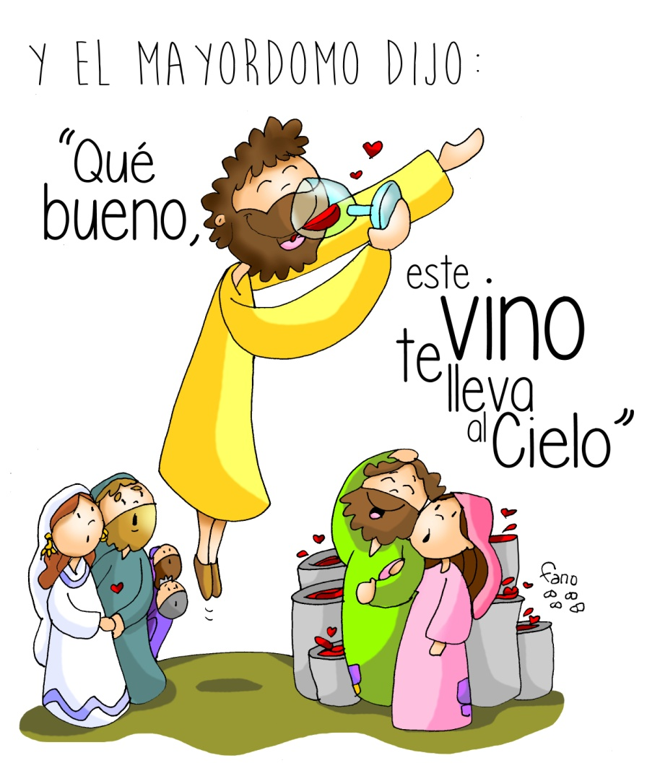
BODAS DE CANÁ

“HACED LO QUE ÉL OS DIGA”

Jn 2,5

“Cantad las maravillas del Señor

a todas las naciones”

